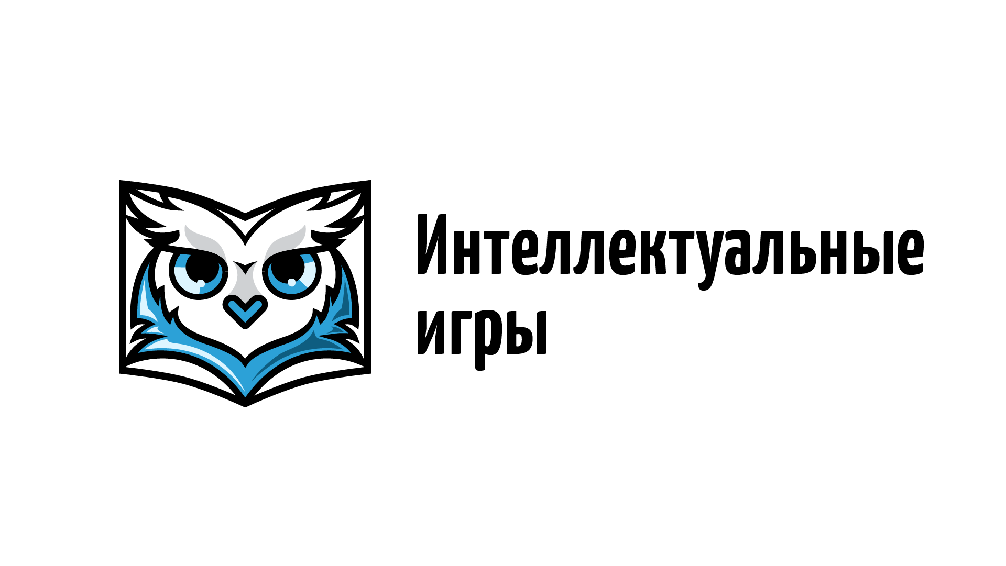
Утверждено
приказом управления образования
Администрации города Иваново
от 13.01.2023 №17


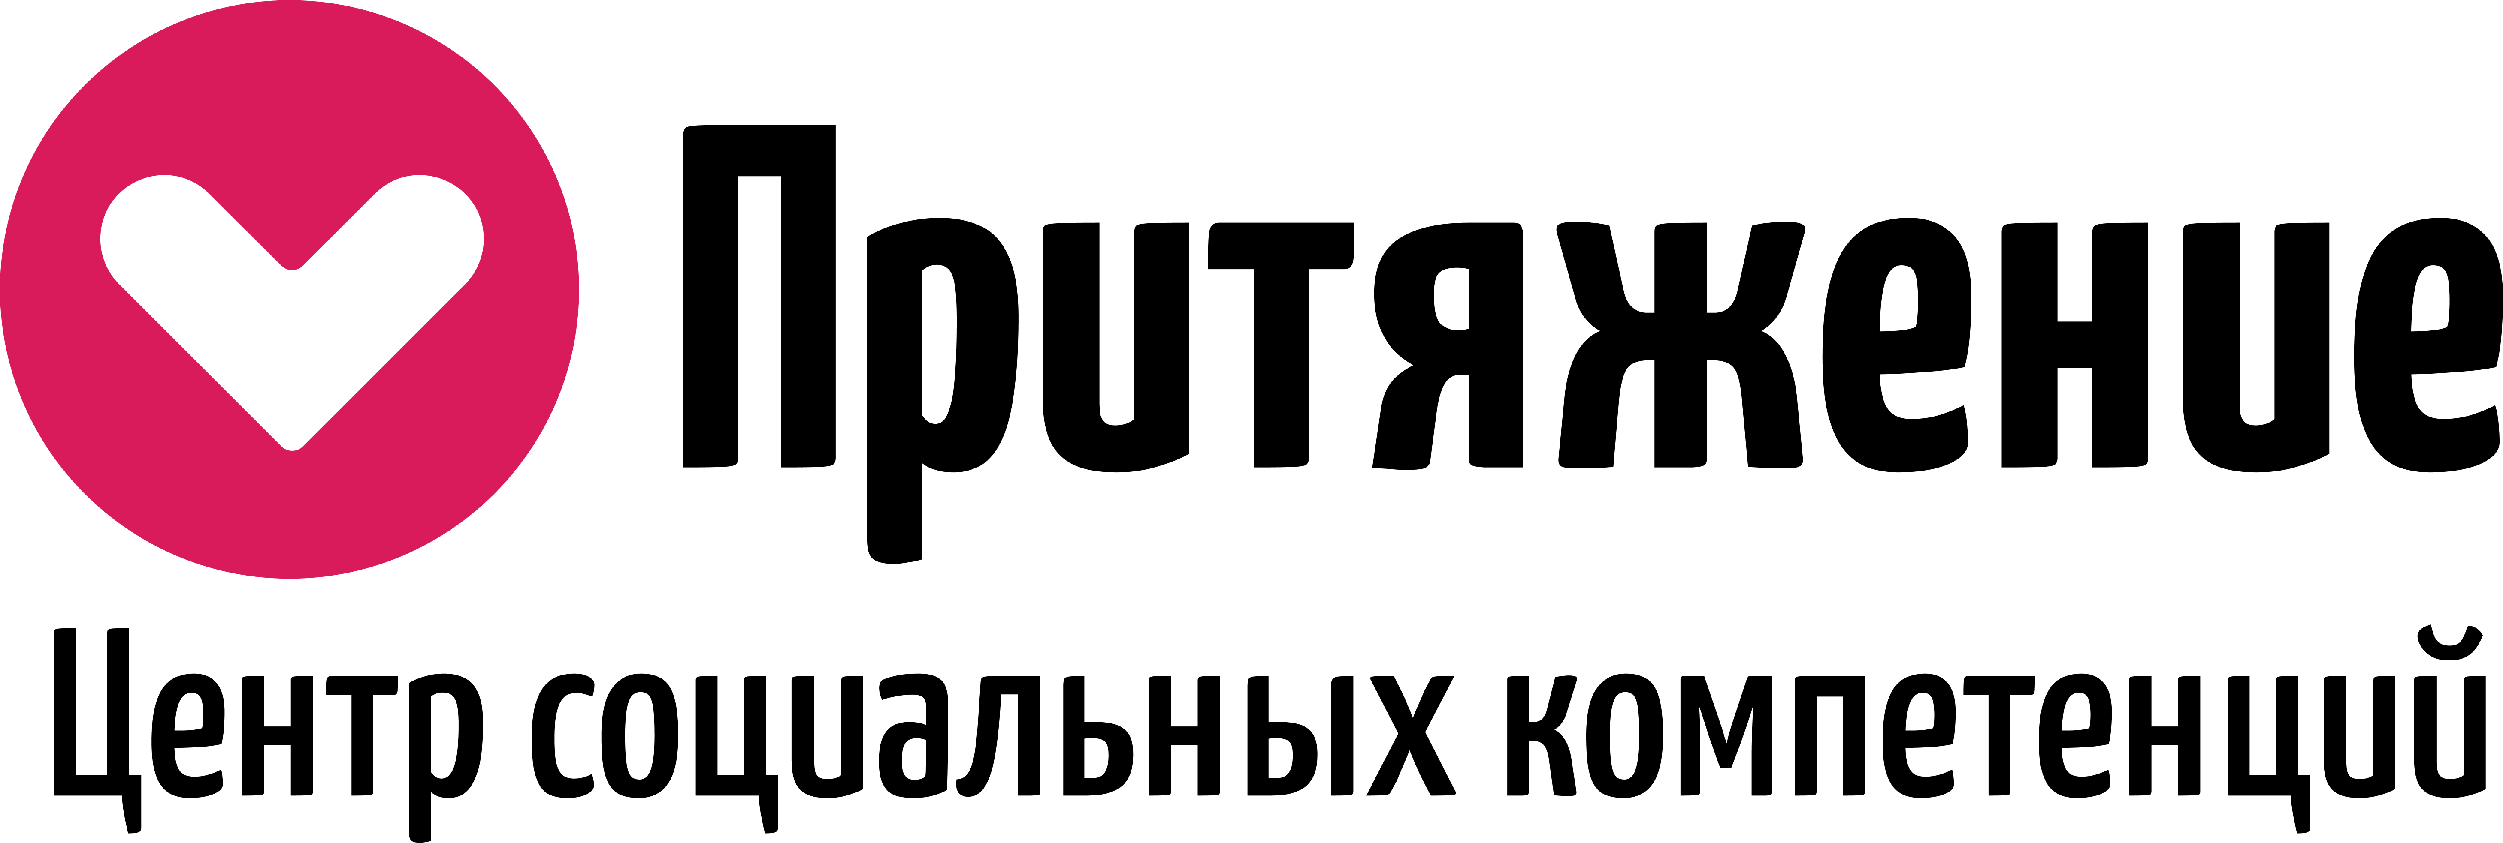

ПОЛОЖЕНИЕ
о проведении городского фестиваля интеллектуальных игр «Звезда сезона-2023»

- ОБЩИЕ ПОЛОЖЕНИЯ
  - Настоящее Положение определяет порядок, регламент проведения городского фестиваля интеллектуальных игр «Звезда сезона - 2023» (далее – Фестиваль), его организационно-методическое, финансовое обеспечение, порядок определения победителей и призеров.
  - Фестиваль проводится Муниципальным бюджетным учреждением дополнительного образования Центром социальных компетенций «Притяжение» при поддержке управления образования Администрации города Иванова (далее - Оргкомитет).
  - Фестиваль проводится среди обучающихся образовательных учреждений города Иванова и команд взрослой лиги.
  - Общее руководство подготовкой и проведением фестиваля осуществляет Оргкомитет.
  - Мероприятие проводится ежегодно.
  - Организаторы вправе привлекать к организации Фестиваля партнёров: коммерческие и некоммерческие организации на правах спонсоров Фестиваля, информационные агентства и ресурсы на правах информационных партнеров Фестиваля, иные организации, чья деятельность не противоречит действующему законодательству.

- ЦЕЛИ И ЗАДАЧИ
  - Популяризация интеллектуального творчества, как одной из форм досуга обучающихся образовательных учреждений города, привлечение их к участию в интеллектуальных игровых формах организации досуга.
  - Развитие связей и контактов между различными молодёжными объединениями города и стимулирование их к осуществлению деятельности в области интеллектуального творчества.

- УСЛОВИЯ УЧАСТИЯ
  - Право участия в Фестивале имеют обучающиеся 8-11 классов общеобразовательных учреждений и взрослые команды города Иванова.
  - Критерием отбора является показатель количества баллов, полученных на игре открытия сезона городских интеллектуальных игр «Лидер – 2022»: команды, имеющие лучшие показатели по вышеуказанному критерию приглашаются организаторами для участия в Фестивале.
  - Полный перечень команд, приглашенных к участию в Фестивале в приложении №2.
  - Не позднее 20 января 2023 года команда должна подать заявку установленной формы (см. Приложение 1) по электронному адресу: lider_37@bk.ru (с темой письма «Звезда сезона - 2023»).
  - Каждый участник команды лиг 8-9 и 10-11 классы оставляет заявку на мероприятие в Навигаторе дополнительного образования Ивановской области (Приложение №3)
  - В целях обеспечения защиты персональных данных участников конкурсов, в соответствии с Федеральным законом от 27.07.2006 N 152-ФЗ (ред. от 04.06.2014 с изменениями, вступившими в силу с 04.08.2014) "О персональных данных" – каждый участник, либо его законный представитель, при регистрации на игру обязательно предоставляет организаторам письменное согласие на обработку своих персональных данных (Приложение 4).
  - Состав команды от 3 до 6 игроков.
- УСЛОВИЯ И ФОРМЫ ПРОВЕДЕНИЯ

  - Фестиваль состоится 27 января 2023 года в 15:00 ч. по адресу: г. Иваново, Спортивная ул., 21 ("Международный центр образования «Интердом» имени Е.Д. Стасовой").
  - Регистрация команд – участниц проходит с 14:00 до 14:45.
  - На мероприятии команды подразделяются на лиги: Лига школьников 8-9 классов, Лига школьников 10-11 классов, Лига взрослых.
  - Фестиваль пройдет в форме «Что? Где? Когда?» в два тура по 12 вопросов на общие знания.

- РАБОТА ЖЮРИ

  - Оргкомитет Фестиваля формирует состав жюри.
  - В состав жюри Фестиваля входят учёные - преподаватели вузов города, представители Оргкомитета.
  - Жюри в рамках своей компетенции:
- принимает ответы команд;
- проводит анализ поступивших материалов и заносит их в рейтинговую таблицу;
- рассматривает в порядке очереди поступившие апелляции;
- оглашает предварительные результаты по итогам туров;
- объявляет победителей данной игры:
  - в Лиге школьников 8-9 классов,
  - в Лиге школьников 10-11 классов,
  - в Лиге взрослых.

- ПОДВЕДЕНИЕ ИТОГОВ

  - Подведение итогов игры осуществляется отдельно в каждой лиге.
  - Победителем Фестиваля является команда, которая правильно ответила на большее количество вопросов. В случае равенства количества правильных ответов, вычисляется дополнительный показатель – рейтинг вопросов. В случае равенства и этого показателя, команды считаются разделившими призовые места.
  - Специально приглашённые команды в общем зачёте не участвуют.
  - Команды-победители Фестиваля награждаются Дипломами управления образования Администрации города Иванова и специальными призами.
  - Все команды, принявшие участие в Фестивале, получают Сертификат участника Фестиваля от МБУ ДО ЦСК «Притяжение»

Настоящее положение является официальным приглашением.
Оргкомитет: 153006, г. Иваново, ул. 3-я Сосневская, 139
тел. 8 (4932) 35-02-18
МБУ ДО Центр социальных компетенций «Притяжение»
Притяжение37.рф

Приложение 1

На бланке учреждения

В организационный комитет
городского фестиваля интеллектуальных команд
«Звезда сезона - 2023»

заявка.
Заявитель
(образовательное учреждение, организация, объединение)
Лига (8-9, 10-11, взрослая)
Название команды
ФИО руководителя команды
Контактные данные руководителя команды | Телефон: | E-mail:
Участники команды | ФИ | Класс

Директор учреждения __________________________________ Подпись МП

Дата

Приложение 2

Список команд допущенных до фестиваля городских интеллектуальных игр
«Звезда сезона - 2023» по результатам игры «Лидер-2022»

Лига 8-9 классов

1. МБОУ «Гимназия №3» - «Вэшэчки и Пашка»
2. МБОУ «Гимназия №23» - «PEPSI»
3. МАОУ «Лицей № 21» - «Ракета 21»
4. МБОУ «Гимназия № 32» - «IQ-шники»
5. МБОУ «Лицей № 33» - «Фрегат»
6. МБОУ «Лицей № 6» - «Здоровое поколение»
7. МБОУ «Лицей № 67» - «Бригантина»
8. МБОУ «Гимназия № 30» - «Те самые»
9. МБОУ «Гимназия № 44» - «Олимп»
10. МБОУ «Лицей № 22» - «Линк-22»
11. МБОУ «Средняя школа №7» - «Ультрамарин»
12. МБОУ «Средняя школа №4» - «Российская интеллигенция»
13. МБОУ «Средняя школа №17» - «8/17»
14. МБОУ «Средняя школа № 18» - «Спутник 18 (Интел 18)»
15. МБОУ «Средняя школа № 54» - «Легион 54»
16. МБОУ «Средняя школа № 64» - «Многоцветье»
17. МБОУ «Средняя школа №43» - «Камуфляжка»
18. МБОУ «Средняя школа № 58» - «Terra incognita-58»
19. МБОУ «СШ №8» - «Красный Октябрь»
20. МЦО «ИНТЕРДОМ» - «Интер 1»

Лига 10-11 классов

22. МБОУ «Средняя школа №37» - «Зашибитлс»
23. МБОУ «Гимназия № 3» - «Буква 6»
24. МБОУ «Лицей № 33» - «Феникс»
25. МБОУ «Гимназия № 32» - «Шестеренки»
26. МБОУ «Лицей № 67» - «ЛИК»
27. МБОУ «Лицей № 6» - «Рубикон»
28. МАОУ «Лицей № 21» - «Формула 21»
29. МБОУ «Гимназия № 30» - «Сейчас или никогда»
30. МБОУ «Средняя школа №50» - «Полтинник»
31. МБОУ «Гимназия № 44» - «Четыре четверти»
32. МАОУ «Лицей № 22» - «Легион-22»
33. МБОУ «Средняя школа №1» - «NERO»
34. МБОУ «Средняя школа № 35» - «ИКС»
35. МБОУ «Средняя школа № 39» - «Цезари»
36. МБОУ «Средняя школа №64» - «кАмочек»
37. МБОУ «Средняя школа № 2» - «Армада»
38. МБОУ «Средняя школа № 7» - «Шесть седьмых»
39. МБОУ «Средняя школа № 19» - «Мысли шире»
40. МБОУ «Средняя школа № 41» - «Кактус»
41. МБОУ «Средняя школа № 53» - «Эрудиты»
42. МБОУ «Средняя школа № 11» - «Инфузория – ботильон»
43. МЦО «ИНТЕРДОМ» - «Интер»
Лига взрослых:

44. МБОУ «Гимназия № 32» - «Родная 32-я»
45. Ивановский Государственный энергетический университет - «Звонок другу»
46. Муниципальное бюджетное учреждение дополнительного образования Центр детского творчества № 4 - «Литос-КЛИО»
47. МБОУ «Лицей № 33» - «Форсаж»
48. МБОУ «Средняя школа №7» - «Седьмое облако»
49. МБОУ «Средняя школа № 18» - «Эрудиты 18»
50. МБОУ «Средняя школа № 19» - «Летучие мысли»
51. МБОУ «Средняя школа № 11» - «По локоть в меле и свисток»
52. ГАУДПО ИО «Университет непрерывного образования и инноваций» - «Солярис»

Приложение № 3

Ссылка на мероприятие для регистрации участников в Навигаторе дополнительного образования Ивановской области: https://xn--37-kmc.xn--80aafey1amqq.xn--d1acj3b/activity/888/?date=2023-01-27

Приложение № 4

Согласие родителя (законного представителя) участника фестиваля

на обработку персональных данных своего ребенка (подопечного)

Я,___________________________________________________________________________,
(ФИО родителя (законного представителя полностью)

проживающий по адресу ____________________________________________________________

__________________________________________________________________________________,

паспорт серия _________ номер __________, выдан: _____________________________________

___________________________________________________________________________________,
(кем и когда выдан)

являясь родителем (законным представителем)___________________________________________

____________________________________________________________________________________,
(ФИО ребенка (подопечного) полностью)

проживающего по адресу _____________________________________________________________,

паспорт (свидетельство о рождении) серия _________ номер__________, выдан: _____________

____________________________________________________________________________________,
(кем и когда выдан)
настоящим подтверждаю свое согласие на предоставление и обработку организатору городского фестиваля интеллектуальных игр «Звезда сезона - 2023» в городе Иваново (МБУ ДО Центр социальных компетенций «Притяжение», управление образования Администрации города Иванова) персональных данных моего ребенка (подопечного);
Я даю согласие на использование персональных данных моего ребенка (подопечного) в целях организации, проведения, подведения итогов городского фестиваля интеллектуальных игр «Звезда сезона - 2023»
Настоящее согласие предоставляется на осуществление действий в отношении персональных данных моего ребенка (подопечного), которые необходимы для достижения указанных выше целей, включая сбор, систематизацию, накопление, хранение, уточнение (обновление, изменение), использование, распространение (в том числе передачу третьим лицам), обезличивание, блокирование.
Настоящим я даю согласие на обработку следующих персональных данных моего ребенка (подопечного):
- фамилия, имя, отчество;
- пол;
- дата рождения;
- название и номер школы;
- класс;
- результат участия на городском фестивале интеллектуальных игр «Звезда сезона - 2023»
- адрес по прописке.
Я согласен(на), что следующие сведения о моем ребенке (подопечном): «фамилия, имя, отчество, пол, дата рождения, название и номер школы, класс, результат участия» могут быть указаны на дипломах городского фестиваля интеллектуальных игр «Звезда сезона - 2023»
Я согласен(на), что следующие сведения о моем ребенке (подопечном): «фамилия, имя, отчество, пол, название и номер школы, класс, результат участия на городском фестивале интеллектуальных игр «Звезда сезона – 2023» могут быть размещены на сайтах в сети «Интернет».
Согласие на обработку персональных данных моего ребенка (подопечного) действует с даты его подписания до даты отзыва, если иное не предусмотрено законодательством Российской Федерации. Я уведомлен о своем праве отозвать настоящее согласие в любое время. Отзыв производится по моему письменному заявлению в порядке, определенном законодательством Российской Федерации. Мне известно, что в случае исключения следующих сведений: «Фамилия, имя, отчество, пол, дата рождения, школа, класс, результат участия в интеллектуальном соревновании» оператор базы персональных данных не подтвердит достоверность дипломов или грамот обучающегося.
Я подтверждаю, что, давая настоящее согласие, я действую по своей воле и в интересах ребенка, родителем (законным представителем) которого я являюсь.
«___»_________ 2023 год |  | /
 | Подпись |  | Расшифровка

